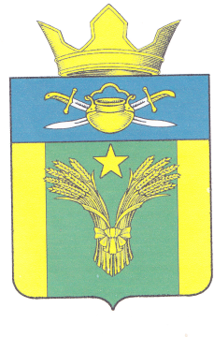
АДМИНИСТРАЦИЯ
МАЙОРОВСКОГО СЕЛЬСКОГО ПОСЕЛЕНИЯ
КОТЕЛЬНИКОВСКОГО МУНИЦИПАЛЬНОГО РАЙОНА
ВОЛГОГРАДСКОЙ ОБЛАСТИ
ПОСТАНОВЛЕНИЕ

от 10.01.2022 г № 4

О внесении изменений в постановление администрации Майоровского сельского поселения от 16.06.2020 г. № 21 «Об утверждении административного регламента предоставления администрацией Майоровского сельского поселения Котельниковского муниципального района Волгоградской области муниципальной услуги «Принятие на учет граждан в качестве нуждающихся в жилых помещениях, предоставляемых по договорам социального найма»

В соответствии с постановлением Администрации Волгоградской области от 11.12.2021 г. № 678-п «О признании утратившим силу постановления Администрации Волгоградской области от 09 ноября 2015 г. № 664-п «О государственной информационной системе «Портал государственных и муниципальных услуг (функций) Волгоградской области», администрация Майоровского сельского поселения Котельниковского муниципального района Волгоградской области постановляет:
- Внести в административный регламент предоставления администрацией Майоровского сельского поселения Котельниковского муниципального района Волгоградской области муниципальной услуги «Принятие на учет граждан в качестве нуждающихся в жилых помещениях, предоставляемых по договорам социального найма», утвержденный постановлением администрации Майоровского сельского поселения от 16.06.2020 г. № 21 (далее – административный регламент), следующие изменения:
  - Абзац тринадцатый пункта 2.5 административного регламента признать утратившим силу.
  - В абзаце первом пункта 2.6.2 административного регламента слова «, портал государственных и муниципальных услуг (функций) Волгоградской области» исключить.
  - В абзацах втором – четвертом пункта 5.2 административного регламента слова «либо регионального портала государственных и муниципальных услуг» исключить.
2. Настоящее постановление вступает в силу со дня его официального обнародования.

Глава Майоровского
сельского поселения - А.В. Попов

